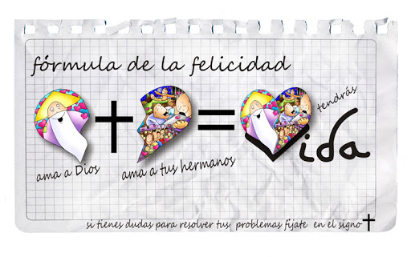**ESTIMADAS FAMILIAS**

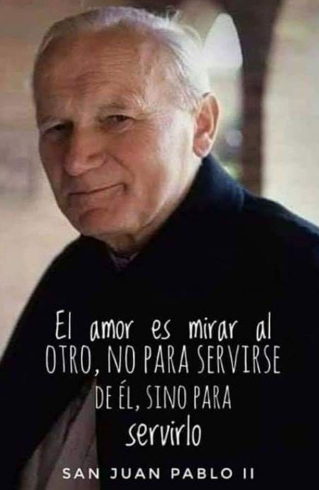Jesús escucha y su respuesta da claridad a los interrogantes más profundos de nuestro ser. En Mt. 22, 34-40 da una fórmula: demostramos nuestro amor a Dios y a nuestros hermanos a través de nuestras acciones, gestos y palabras. Ante la situación que nos toca vivir pareciera difícil está fórmula, pero no es imposible. Nuestro amor a Dios se hace acción en el amor al prójimo. “¿Y quién es mi prójimo?” le preguntaron una vez al Hijo de Dios. Seguramente hoy nos respondería que nuestro prójimo está en la Escuela, en cada Casa, prójimo son los Docentes, los Padres, sus hijos, nuestros alumnos, todo aquel quien esté inmerso en este maravilloso encuentro que es el acto de enseñar y aprender.

Como Comunidad Educativa no dejaremos de agradecerles el acompañamiento que diaria y semanalmente manifiestan a través de la realización de las propuestas que se envían. Sabemos que algunas de las Familias están siendo tocadas por situaciones difíciles, como consecuencia de esta enfermedad y de otras causas, que nos tocan vivir. Queremos agradecerles muy especialmente por confiar en nuestros Docentes para poder acompañar a nuestros alumnos de la manera más acorde en dichas circunstancias.

Este 22 de octubre la Iglesia recuerda y venera en su día al Santo Misionero y Peregrino. San Juan Pablo II. Ruega por nosotros.

Que en nuestras familias reine el amor de servicio en cada uno de sus miembros.

Seguimos sosteniendo los vínculos entre la Escuela y la Familia a través de los canales de comunicación que están en uso:

* Grupo de WhatsApp vigente desde el comienzo de la cuarentena.
* Correo Electrónico de la docente de grado.
* Correo electrónico de los profesores de materias especiales.
* Para consultas el correo electrónico: [consultasprimariaces@gmail.com](mailto:consultasprimariaces@gmail.com)



**EN ESTA 29ª. SEMANA DEBEN ENVIAR EVIDENCIAS SOLICITADAS EN: LENGUA, EN MATEMÁTICA Y EN INGLÉS.**

***“Viva el Espíritu Santo en nuestros corazones y en los corazones de todas las personas”***

***EQUIPO DIRECTIVO NIVEL PRIMARIO***

**ESPACIO CURRICULAR: LENGUA Y LITERATURA**



**Verbos del modo Indicativo Simple y Compuesto**

**(Todas las consignas deben estar copiadas en la carpeta)**

**1a) Subraya las formas verbales (verbos) de estas oraciones.**

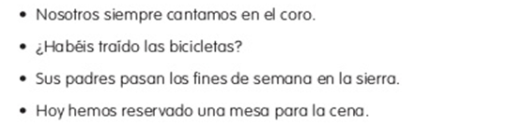

**1b) Clasifica las formas verbales anteriores en simples o compuestas.**

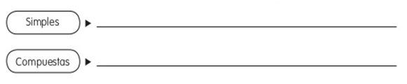

**2) Completa el siguiente cuadro teniendo en cuenta cada accidente verbal.**

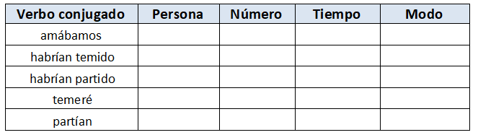

**A partir de todo lo trabajado hasta el momento, te proponemos enviar a la casilla de mail correspondiente de tus docentes la resolución de las actividades 1a, 1b y 2.**

**Seño Ceci:** [**docentes2ciclo.tarde@gmail.com**](mailto:docentes2ciclo.tarde@gmail.com)

**Seño Norma:** [**tareasytrabajosmate@gmail.com**](mailto:tareasytrabajosmate@gmail.com)

**ESPACIO CURRICULAR: MATEMÁTICA**

**Chicos/as: vamos a ejercitar lo visto hasta el momento en cálculos combinados y ecuaciones, para un trabajito práctico que podría ser en la próxima semana. Recuerden realizar las consultas necesarias a tu seño para disipar dudas.**

**1. Resuelve las ecuaciones y encuentra el valor de las incógnitas en la sopa de números:**

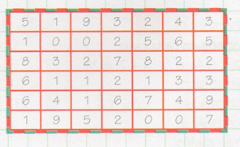

a) x – 9=13

b) 5 . x – 3= 87

c) 32 + x . 2= 84

d) X : 5 + 3= 42

e) 51 + x = 3 .

f) X : 7 + 15= 22

**2. Plantea la ecuación y encuentra el número:**

a) Su anterior es igual a la tercera parte de ciento dos.

b) La suma entre un número y 7 es 12.

c) Aumentado en trece es igual a cincuenta y uno.

d) La diferencia entre un número y 4 es 18.

**3) Resuelve los siguientes cálculos combinados. Recuerda respetar el orden jerárquico.**

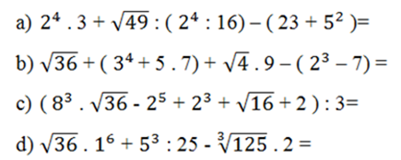

**A partir de todo lo trabajado hasta el momento, te proponemos enviar a la casilla de mail correspondiente de tus docentes la resolución de la actividad 3.** 

**ESPACIO CURRICULAR: CIENCIAS SOCIALES**

**Me pongo a prueba**

**(Todas las consignas deben estar copiadas en la carpeta)**

**1a) Resuelve las actividades 1, 2, 3, 7 y 8 de la página 78 y 79 del libro.**

**1b) Completa las páginas 16 y 17 de tu “Anotatodo”**

**ESPACIO CURRICULAR: CIENCIAS NATURALES**

**(Todas las consignas deben estar copiadas en la carpeta)**

**Comenzamos una nueva unidad:**

**6° “A” en una hoja de color (cartulina)**

**6° “B”- “C” en una hoja nueva del cuaderno.**

**Escribimos los temas como a continuación se detallan:** 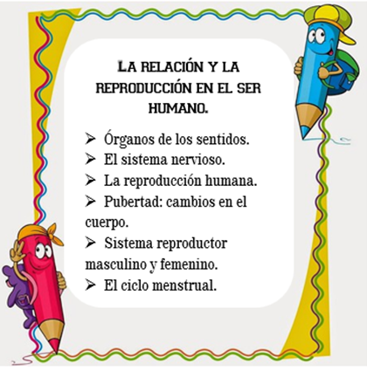

**Nuestra relación con el medio Para comenzar…**

* Con ayuda de tu familia piensa en cosas que ven, oyen, tocan, gustan y huelen todos los días. ¿Cómo son? ¿Pueden describirlas? Para guiarse pueden realizar diagramas como los siguientes.

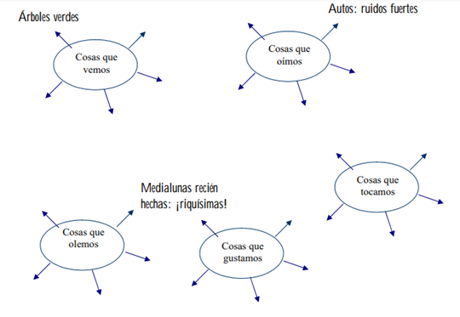



**Te invitamos a ver en familia el siguiente video:**

[**https://www.youtube.com/watch?v=K5Pkh-iqAcg**](https://www.youtube.com/watch?v=K5Pkh-iqAcg)

* **Lee atentamente la pág. 174 del libro.**
* **Realiza la actividad 1 propuesta de la pág. 184**

**ESPACIO CURRICULAR: TECNOLOGÍA**

**(Todas las consignas deben estar copiadas en la carpeta)**

**¡¡¡APRENDAMOS UN POQUITO MÁS!!!**

**EL HOMBRE DEMANDA Y LA TECNOLOGÍA RESPONDE**

Aunque no lo puedas creer, estás rodeado de tecnología, desde tu ropa hasta tu compu. La tecnología está presente en técnicas muy sencillas como la de cocinar, hasta las más complejas, como el armado de la más avanzada computadora.

Nunca se podrían enumerar todas las respuestas que le brinda la tecnología al hombre, ya que sus necesidades son infinitas. Casi todos los avances tecnológicos son producto de las demandas que realiza a diario el hombre. Fíjate que todos los años salen nuevos modelos de electrodomésticos o de automóviles.

Muchas veces, las personas adquieren estos nuevos modelos porque están bombardeadas de publicidades que anuncian que esos productos les darán mayor confort y no porque tengan una urgente necesidad.

Pero ¡ojo! la tecnología no sólo está presente en los objetos modernos. Cuando usamos anteojos, paraguas o leemos un libro, ella dice: ¡aquí estoy!

* Actividad:

1. Completa con el producto tecnológico que satisface esta necesidad:
2. Son las 7 de la mañana, en tu casa todo es silencio, hasta que un fastidioso ruido te despierta. sonó el…………………………………………………
3. Te levantás y querés prepararte el desayuno, para eso usas………………………
4. Ya estás listo para ir al cole, pero te queda un poco lejos, por eso vas en …………….
5. Necesitas hablarle a un amigo porque le queres contar algo muy importante para vos, entonces usas ………………………………………….
6. Ya llegaste de la escuela y querés ver tu programa favorito. Te sentás en un sillón y prendés……………
7. La seño te pidió que investigues sobre el Covid 19, vos te conectas a……………..............

2) Responde: ¿Qué beneficios te brinda la tecnología?

……………………………………………………………………………………………..

**ESPACIO CURRICULAR: INGLÉS**

** How are you?**

**Espero que estén muy bien.**

**En el encuentro anterior aprendimos algunos oficios y profesiones. Hoy vamos a aprender los nombres de los lugares donde trabajan esas personas.**

** **

**FIRE STATION POST OFFICE**

** **

**RESTAURANT SCHOOL**

** **

**PET SHOP HOSPITAL**

**Read the sentences** (leer las oraciones)

**I AM A DOCTOR. I WORK AT A HOSPITAL** (Soy doctor, trabajo en el hospital)

**THEY ARE CHEFS. THEY WORK IN A RESTAURANT** (Ellos son chefs, trabajan en un restaurant)

**A)** **Look at the pictures and complete the sentences**. (Observar las imágenes y completar las oraciones. Utilizar el nombre del trabajador, lugar de trabajo y la forma correcta del verbo to be) Observa el ejemplo.

|  |  |
| --- | --- |
| **IS ARE** |  |
|  |  |

**He is a farmer. He works on a farm.**

She ………….. a ……………… She works in a ……………………………………

**They ……….. ……………………… They work at a ……………………**

** He ………… a …………………….. He works at a ……………………………….**

** She ………. a …………………… She works in a …………………………**

**They ……….. ……………………… They work at a ………………………….**

**B)** **Circle the correct option (Encerrar la opción correcta)**

**1- I am / is a farmer.**

**2-** **My friends is / are students.**

**3-** **Sally is/ are a secretary.**

**4-** **My brother is / are fifteen years old.**

**5-** **Ben is/ are my best friend.**

**6-** **I are/ am a firefighter**

**7-** **Marina and Laura is/ are sisters.**

**8-** **It am/ is an apple.**



**Toma fotos de las actividades A y B y envíalas a la siguiente dirección:** [**missgladysces4@gmail.com**](mailto:missgladysces4@gmail.com) **(es una nueva dirección).**

**Por Consultas pueden escribirme a: 3513981625.**

**Cuánto han trabajado hoy!! Gracias por su trabajo y esfuerzo!! Hasta pronto.**

**Cuídense mucho. I send you lots of…  Miss Gladys**

**ESPACIO CURRICULAR: EDUCACIÓN RELIGIOSA**

**Encuentro de Educación Religiosa**

**Unidos a Dios (capítulo 8 del libro)**

**Introducción**

Cuando estamos contentos, lo expresamos de muchas maneras: saltamos, bailamos o nos reímos. Con estos gestos, y muchos más, exteriorizamos nuestra alegría porque queremos transmitirla a los demás. La alegría es una emoción que siempre queremos compartir.

Por eso, organizamos encuentros o fiestas para celebrar los momentos alegres de la vida, como el día de nuestro cumpleaños o las fiestas de fin de año, como Navidad. Son fechas importantes para nuestro crecimiento y nos permiten compartir la alegría con otras personas.

**Actividad:**

**Observa la imagen**



1. **¿Qué están haciendo las personas? ¿Por qué crees que lo hacen? ¿Los niños están contentos?**
2. **Las personas, ¿están todas juntas? ¿forman un grupo?**
3. **¿Qué tipo de celebración puedes ver en la imagen?**
4. **Busca una fotografía de un festejo en el que hayas participado.**
5. **¿Qué recordás de ese momento?**

**Texto bíblico** https://lh4.googleusercontent.com/v1__7v-3mVStPjx6j0TqnoJdCZbgLV_8SLcLx56UDUCAa5dY17rgcmaT_PqmMq_GucnNelM18zMc_iwfJqJ8bBZMkYNNj3ueEzW40pBfi8p_ZVGkilWgYc-6c-IVkNfYZmV-T1hG

  Lee la siguiente cita (Mc 6, 30-44)

**REFLEXIONAMOS:**

**A Jesús le gustaba celebrar y compartir con los demás. En muchas ocasiones, Jesús se reunía con la gente en torno a la comida, para celebrar con ellos la vida; tanto que, cuando resucitó, sus discípulos lo reconocieron al compartir la mesa con Él. Jesús nos enseñó a compartir, y aceptar, respetar y amar a todas las personas.**

**Para responder  en la carpeta:**

* **¿Con quiénes está Jesús?**
* **¿Qué repartió Jesús entre una multitud para darles de comer?**
* **¿Por qué crees que Jesús está con personas tan diferentes?**
* **¿Por qué para Jesús las comidas en compañía de los demás eran importantes?**

**Compromiso para la acción**

**Las fiestas son una manera de expresar la unión, la alegría y la amistad. Cuando alguien nos invita a una fiesta, demuestra que quiere compartir su alegría con nosotros.**

* **Pensá en algo que te gustaría compartir con tus amigos y compañeros. ¿Cómo lo celebrarías?**

**IMPORTANTE: RECUERDEN QUE CONTINUAMOS CON NUESTRO COMPROMISO MISIONERO DEL MEDIO AMBIENTE. A seguir cuidando el compost, les dejamos unos consejitos.**

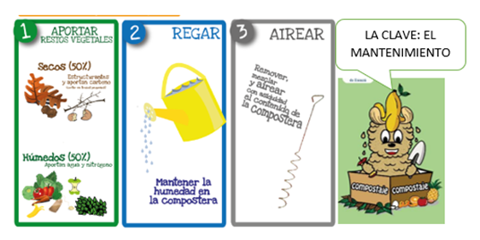

**Propuesta de oración en familia**

**Te proponemos escuchar la siguiente canción junto a tu familia y hacerla oración con las intenciones que guarda el corazón.**

[**https://www.youtube.com/watch?v=eik8ed3V__s**](https://www.youtube.com/watch?v=eik8ed3V__s)